تحليــــــل البيانـــــــات بـ SPSS

الأستاذة عتيقة بابش
جانفي 2024
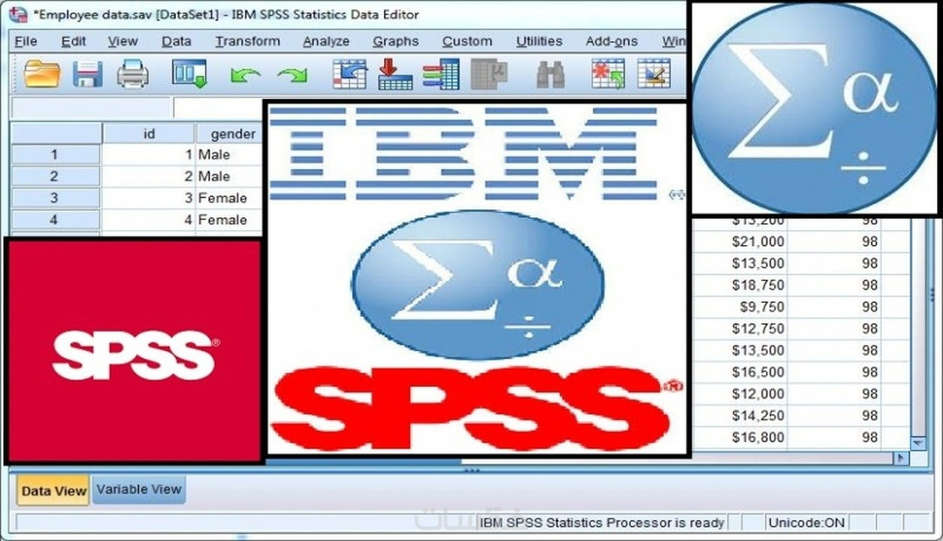

قائمة المحتويات

I-المحور الرابع:إنشاء ملف بيانات جديد Creating a new SPSS data file 5
آ. أهداف المحور الرابع 5
ب. تمرين 6
پ. كيفية إدخال البيانات (مثال): 6
1. اسم المتغير 7
2. نوع المتغير: 7
3. عرض المتغير. 7
4. عدد الخانات العشرية 7
5. وصف المتغير 8
6. وصف القيمة: 8
7. القياس (نوعية البيانات للمتغيرات المذكورة في المثال). ). 8
ت. تمرين 11
ث. تحليل إحصائي مبسط على بيانات الطلاب 12
ج. تمرين 13
چ. تمرين 14
حل التمارين 15

- المحور الرابع:إنشاء ملف بيانات جديد Creating a new SPSS data file

I-المحور الرابع:إنشاء ملف بيانات جديد Creating a new SPSS data file
I

أهداف المحور الرابع 5
تمرين 6
كيفية إدخال البيانات (مثال): 6
تمرين 11
تحليل إحصائي مبسط على بيانات الطلاب 12
تمرين 13
تمرين 14

  - أهداف المحور الرابع

يهدف هذا المحور إلى التمكن من إنشاء ملف بيانات جديد، بداية بإدخال البيانات حتى القيام ببعض التحليلات الإحصائية عليها. ويكتسب الطالب من خلاله:
- التعرف على كيفية تفريغ البيانات الإحصائية في نافذة عارض البيانات في برنامج spss.
-اكساب الطلبة كفاءة تعريف المتغيرات في نافذة عارض المتغيرات.
- اكساب الطلبة كفاءة القيام ببعض التحليلات البسيطة على البيانات الإحصائية باستخدام البرنامج الاحصائي spss.
- التعرف على الجداول التي تظهر في عارض النتائج وقراءتها.
- التعرف على كيفية حفظ ملفات جديدة وفتح ملفات مخزنة مسبقا

  - تمرين

[15 ص 1 حل رقم ]

عند تشغيل برنامج SPSS تظهر شاشة عارض البيانات Data View وتخدم هذه الشاشة التحكم بخصائص المتغيرات.
 | صح
 | خطأ
  - كيفية إدخال البيانات (مثال):

لنفرض أن لدينا بيانات عن مجموعة من طلبة علم النفس في جامعة المسيلة والمطلوب إدخالها في برنامج (spss).

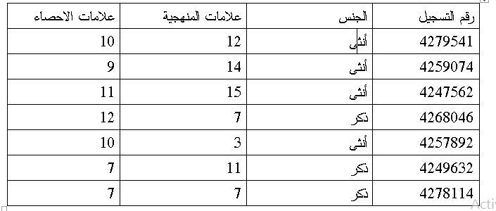
فرنسية

تتم عملية تفريغ البيانات في برنامج SPSS بطريقة مشابهة لإدخال البيانات في برامج الجداول الالكترونية. حيث يمكن إدخال البيانات الاحصائية داخل أي خلية من خلايا البرنامج بالنقر على الخلية المناسبة ثم كتابة البيانات المطلوبة فيها. وفي حالة الرغبة في تعديل البيانات الموجودة يتم تحديد الخلية المراد تعديل البيانات فيها وتتم كتابة التعديلات المرغوبة، ولكن قبل عملية إدخال قيم البيانات في نافذة Data view يجب الانتقال إلى نافذة Variable View وذلك بالنقر على قابض الورقة في أسفل الشاشة وذلك من أجل تعريف خصائص المتغيرات.

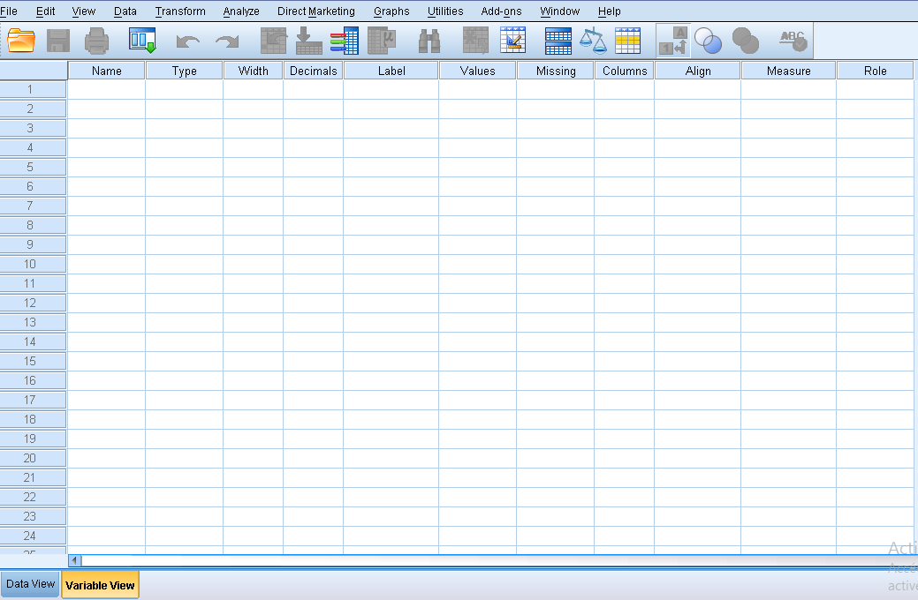
فرنسية

    - اسم المتغير

في هذا المثال يمكن كتابة ر.التسجيل مباشرة في السطر الأول، وكتابة الجنس في السطر الثاني وهكذا بالنسبة لبقية المتغيرات، مع العلم بأنه يجب إتباع مجموعة من القواعد في كتابة أسماء المتغيرات وهذه القواعد تتمثل فيما يلي (4)[4]:
- يجب كتابة اسم المتغير بشكل مختصر.
- يجب أن لا يتعدى عدد الحروف ثمانية حروف.
- يجب أن يبدأ اسم المتغير بحرف أما بقية الرموز فقد تكون أحرفا أو أرقاما أو بعض الرموز الخاصة
- لا يميز برنامج SPSS بين الحروف الكبيرة والحروف الصغيرة في حالة الكتابة باللغة الأجنبية.
    - نوع المتغير:

نوع المتغير في هذا المثال Numeric
    - عرض المتغير.

يتم تمثيله بالبيانات المقدمة.
    - عدد الخانات العشرية

في هذا المثال تساوي صفر.

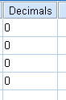
فرنسية

    - وصف المتغير

في هذه الخانة يتم كتابة اسم المتغير بالكامل بدون اختصار وبالتالي في هذا المثال يمكن استخدام العبارة التالية "رقم هوية الطالب" لوصف ر.التسجيل، وهذا الوصف سيظهر في مخرجات البرنامج الاحصائي spss.
    - وصف القيمة:

في هذا المثال المتغير المطلوب ادخاله هو متغير وصفي يتمثل في الجنس، وبالتالي يمكن تحديد القيمة "1" للذكور و"2" للإناث كما ذكرنا سابقا، ولوصف هذه القيم يتم استخدام مربع الحوار التالي الذي يظهر عند النقر على الخلية المقابلة لمتغير الجنس وعمود Values.

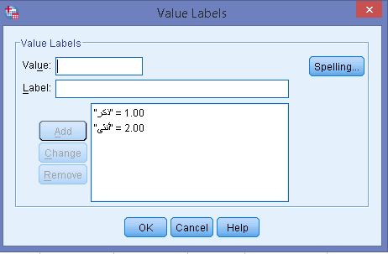
فرنسية

    - القياس (نوعية البيانات للمتغيرات المذكورة في المثال). ).

بعد تعريف المعلومات للمتغيرات المذكورة سابقا تظهر شاشة Variable view كما يلي:

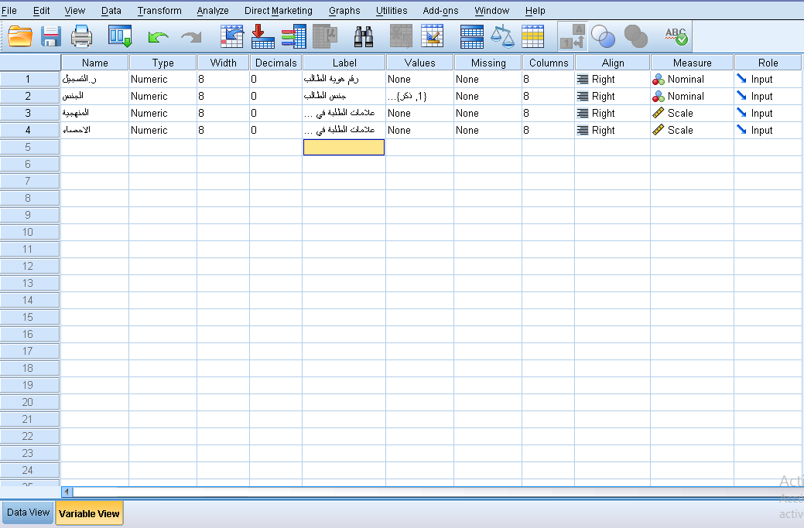
فرنسية

وبعد إدخال البيانات تكون ورقة عارض البيانات في شاشة محرر البيانات على النحو التالي:

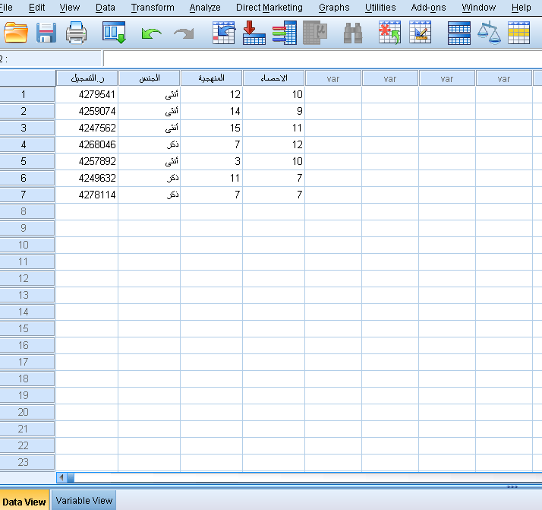
فرنسية

بعد الانتهاء من عملية تفريغ البيانات في برنامج SPSS، يكون الملف جاهز للقيام بمختلف التحليلات الإحصائية المطلوبة، وقبل البدء بأي عملية تحليل يجب أولا التأكد من حفظ الملف وذلك من خلال النقر على أيقونة حفظ الملف.

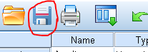
فرنسية

وبذلك يظهر مربع الحوار التالي والذي يطلب تحديد اسم الملف

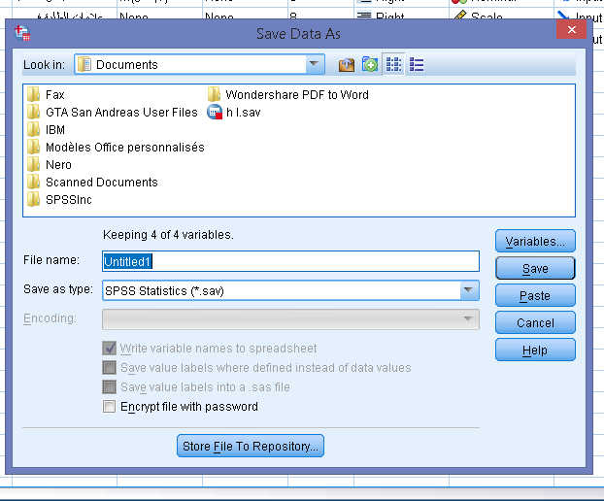
فرنسية

ومن خلال مربع الحوار الظاهر نجد أن اسم الملف هو untitled1، ولفتح ملف بيانات مخزن سابقا نقوم باختيار الأمر open من قائمة ملف File، ثم يظهر لنا مربع حوار يطلب اسم الملف المخزن المراد فتحه والذي يمكن كتابته في خانة File name أو اختياره من قائمة ملفات بيانات SPSS.

  - تمرين

[15 ص 2 حل رقم ]

عند كتابة اسم المتغير لابد من مراعاة مجموعة من النقاط من بينها :
 | يجب أن يبدأ اسم المتغير بحرف
 | عند كتابة اسم المتغير في برنامج SPSS باللغة الاجنبية يجب مراعاة حجم الأحرف
 | يجب أن يتكون إسم المتغير من أحرف فقط .
 | لا يزيد طول الاسم عن ثمانية رموز.
  - تحليل إحصائي مبسط على بيانات الطلاب

لنفرض أن المطلوب منا في المثال السابق هو معرفة متوسط علامات الطلبة في مقياس المنهجية للطلاب والطالبات.
الحل: تتم هذه العملية بالنقر على قائمة Analyze ونختار Compare Means ثم Means كما هو موضح فيما يلي:

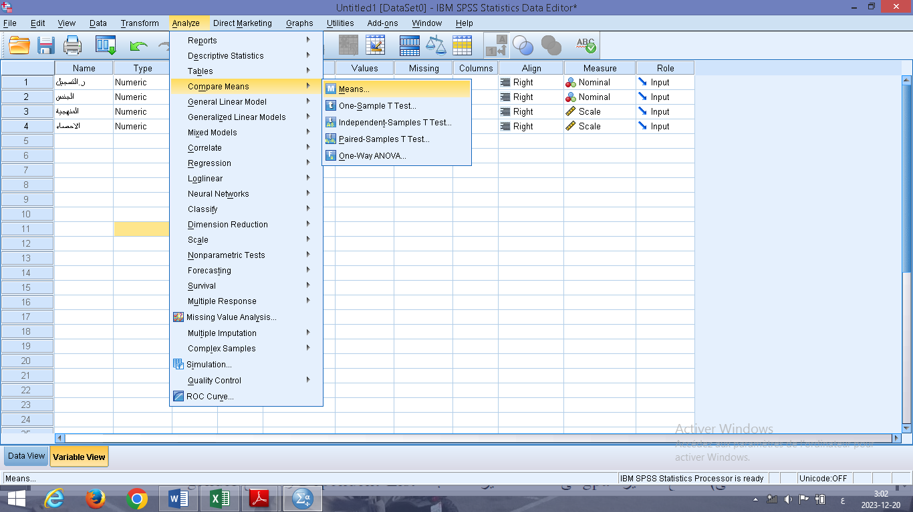
فرنسية

وبذلك يظهر مربع الحوار التالي:

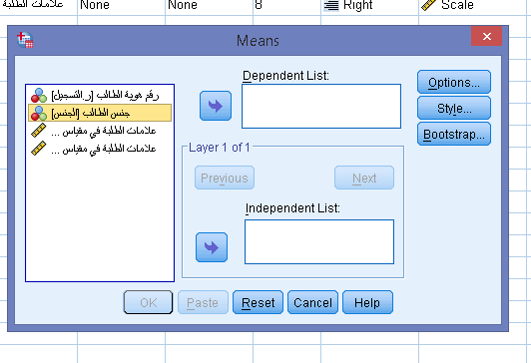
فرنسية

ونظرا لأن المطلوب هو معرفة متوسط علامات الطلبة في مقياس المنهجية وذلك حسب متغير جنس الطالب (ذكر، أنثى)، نقوم بضع متغير علامات الطلبة في قائمة المتغيرات التابعة Dependent List ونضع الجنس في قائمة المتغيرات المستقلة Independent List.

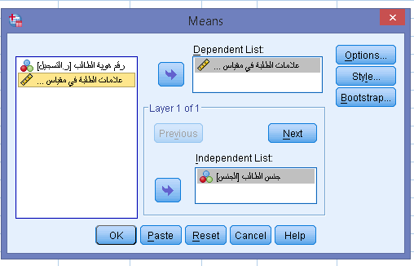
فرنسية

وبالنقر على OK تظهر لنا النتائج التالية في شاشة عارض النتائج.

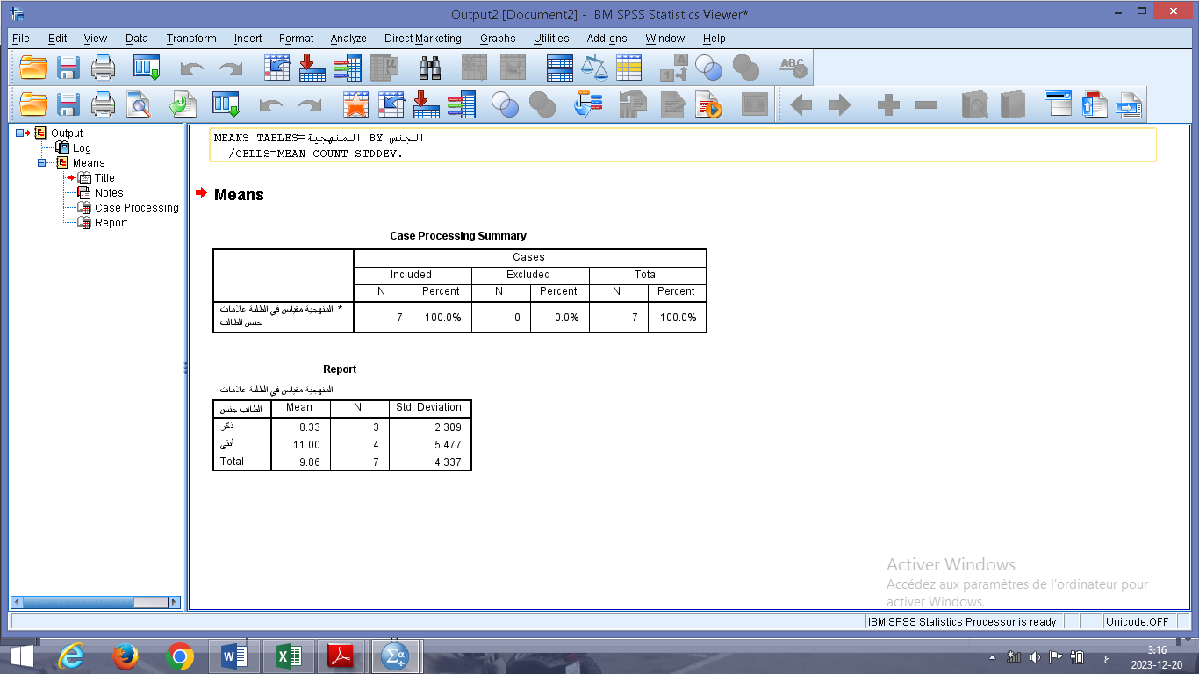
فرنسية

  - تمرين

[15 ص 3 حل رقم ]

من لائحة الأوامر Analyze ننقر على القائمة الفرعية Compare means ثم من القائمة المسندة ننقر على Means فيظهر مربع حوار نقوم بادخال المتغير التابع المراد حساب قيم الاحصاء الوصفي له في المربع الذي بعنوان Dependent والمتغير المستقل في المربع بعنوان Independent ثم نضغط على OK فيظهر لنا مربع حوار يحتوي على قيم الإحصاء الوصفي
المطلوب : ماذا تمثل هذه القيم ؟
  - تمرين

[16 ص 4 حل رقم ]

لفتح ملف بيانات تم تخزينه سابقا نختار الأمر من قائمة ثم يظهر لنا مربع حوار يطلب منا اسم الملف المخزن والذي يمكن كتابته في خانة أو اختياره من قائمة

- حل التمارين

حل التمارين

> 1 (ص 6)

 | صح
 | خطأ

> 2 (ص 11)

 | يجب أن يبدأ اسم المتغير بحرف
 | عند كتابة اسم المتغير في برنامج SPSS باللغة الاجنبية يجب مراعاة حجم الأحرف
 | يجب أن يتكون إسم المتغير من أحرف فقط .
 | لا يزيد طول الاسم عن ثمانية رموز.

> 3 (ص 13)

تمثل هذه القيم كل من الإنحراف المعياري والمتوسط الحسابي.

> 4 (ص 14)

لفتح ملف بيانات تم تخزينه سابقا نختار الأمر فتح Open من قائمة ملف File ثم يظهر لنا مربع حوار يطلب منا اسم الملف المخزن والذي يمكن كتابته في خانة اسم الملف File name أو اختياره من قائمة ملفات بيانات SPSS

